**公租房APP年审提交操作指引（20240620）**

**第一步，扫码下载安装“公租房APP”。认准这个，谨防诈骗、引流等山寨APP，**

**建议在各大厂商官方应用市场下载。**

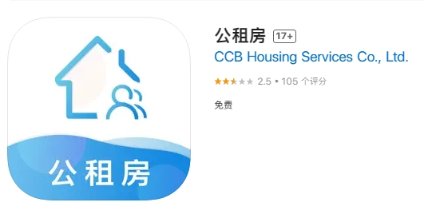

**安卓手机： 苹果手机：**

 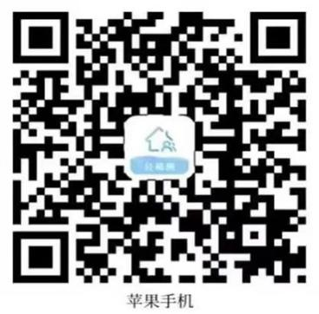

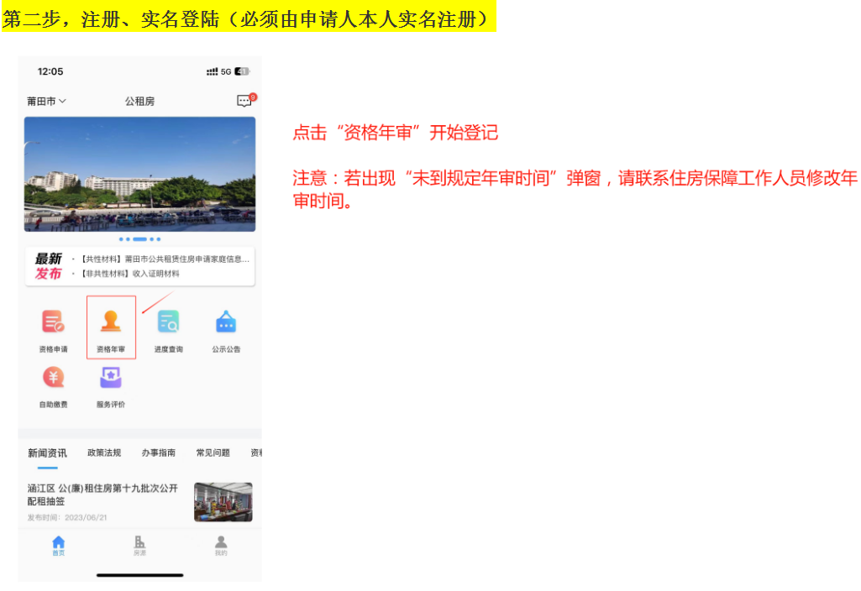

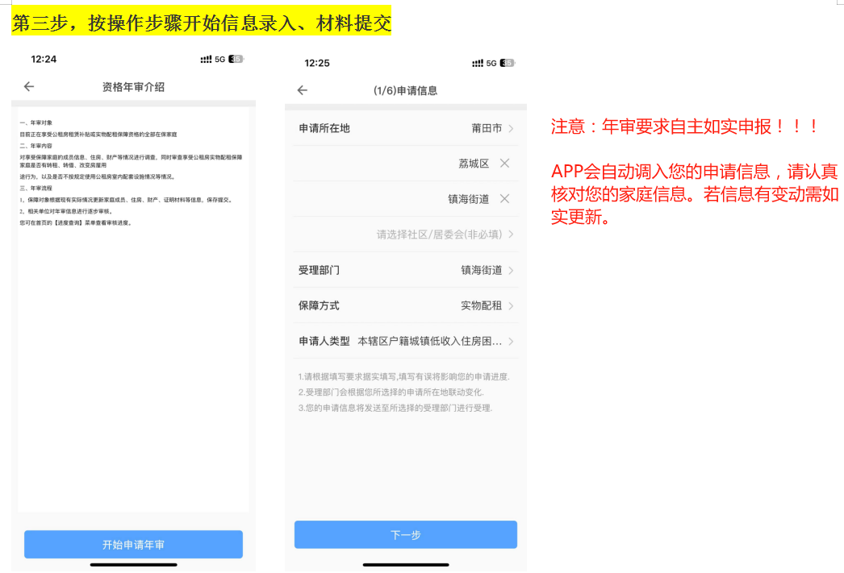

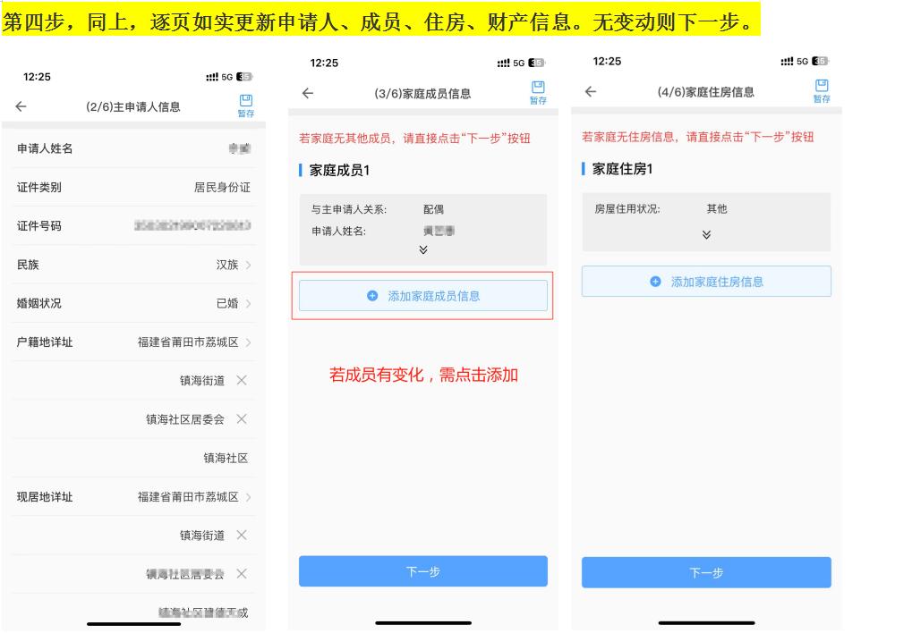

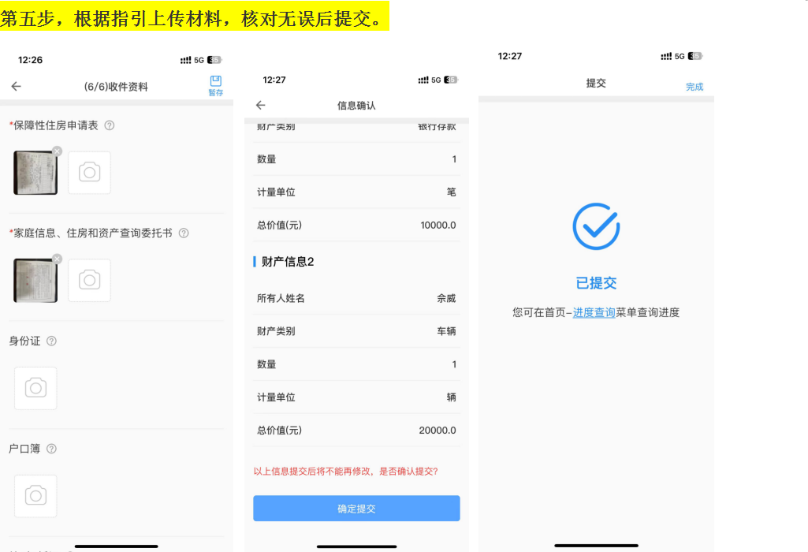

**特别说明事项：**

**①材料清单详见APP首页【资料下载】，申请表、授权书、收入证明等范例（空白）格式可预览和转发，具体操作如下：**

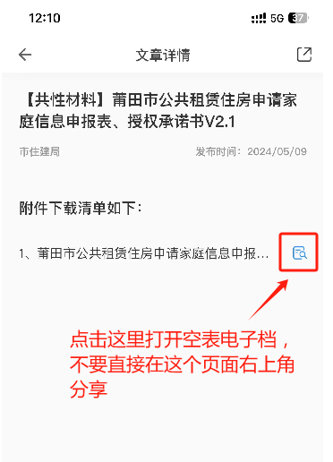 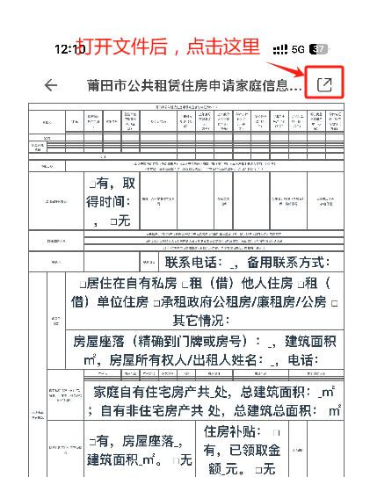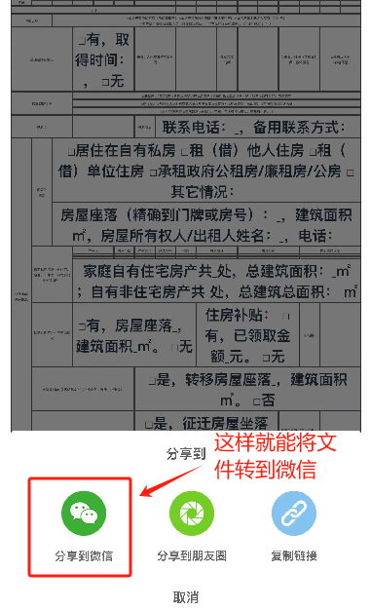

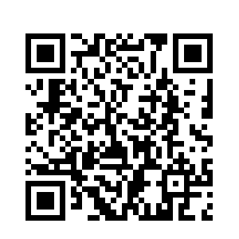

**也可以在这扫码下载。**

**②所有材料均需要原件拍照上传，申请表、授权书、收入申明等承诺性材料需本人（成员）手签+手印。**

**③请认真阅读【资料下载】栏目里“申请材料说明”，非共性材料不等于无需提供，请对照说明里的情形提供相应的资料，也可以点击上传材料页面里的指引查看。**